**LAPORAN PRAKTIKUM V DASAR PEMROGRAMAN**



**1-B**

**Teknologi Informasi**

**Teknik Informatika**

**Percobaan 1 : PemilihanPercobaan1 17**

1. Pertama buat file dengan format PemilihanPercobaan**NoAbsen**.java

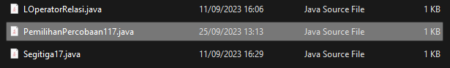

2. Kemudian masukkan perintah **import java.util.Scanner;** untuk memulai pemrograman.



3. Masukkan perintah **public static void main(String args[]) {** terlebih dahulu sebelum memulai pemrograman.



4. Kemudian mulailah pemrograman

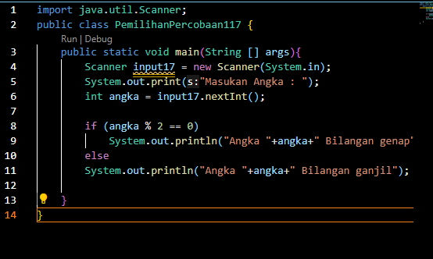

5. Maka hasilnya akan seperti ini



**Pertanyaan 1**

1. Modifikasi program diatas pada bagian struktur pemilihannya dengan memanfaatkan Ternary Operator!



2. Jalankan dan amatilah hasilnya!



3. Push dan commit hasil modifikasi anda ke repository!

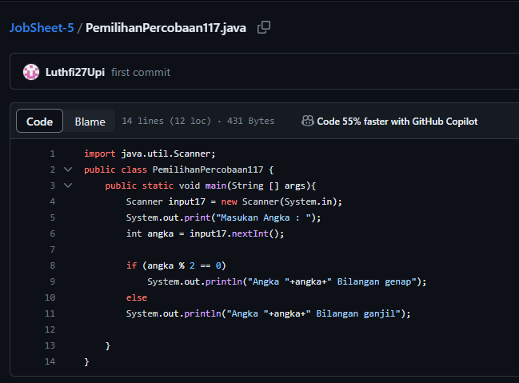

4. Jelaskan mengapa output program yang dimodifikasi sama dengan output program sebelum dimodifikasi!

**Karena Ternary Operatory memiliki konsep yang sama dengan if dan else**

**Latihan 1 : IF Kondisi**

1. Dibawah ini adalah proses pemrograman

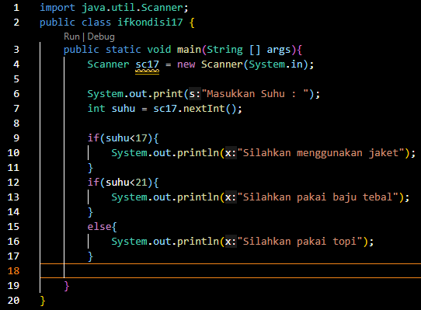

2. Dan ini adalah hasil pemrograman



**Percobaan 2**

1. Pertama buat file dengan format PemilihanPercobaan**NoAbsen**.java



2. Kemudian masukkan perintah **import java.util.Scanner;** untuk memulai pemrograman.



3. Masukkan perintah **public static void main(String args[]) {** terlebih dahulu sebelum memulai pemrograman.

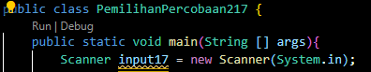

4. Kemudian mulailah pemrograman

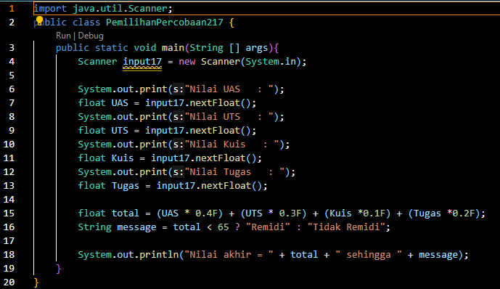

5. Maka hasilnya akan seperti ini

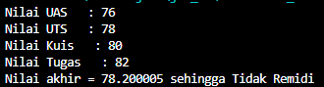

**Pertanyaan 2**

1. Modifikasi program diatas sehingga dapat menampilkan nilai huruf sesuai aturan berikut ini! Push dan commit hasil modifikasi anda ke repository

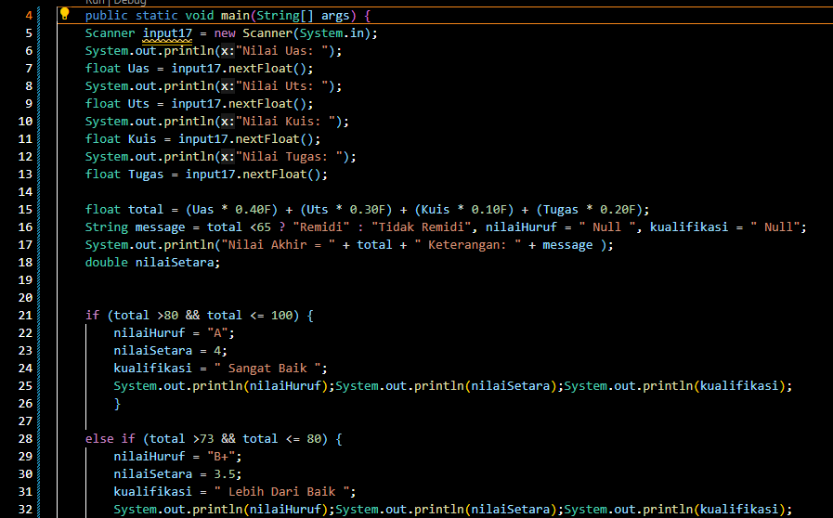

2. Setelah penambahan kode program pada pertanyaan nomor 1, berapakah jumlah kondisi yang ada serta jelaskan jenis operator yang digunakan!

**Terdapat 7 kondisi, dan operator yang digunakan adalah (“>” dan “<=”) ini digunakan untuk membaca sebuah nilai untuk menentukan hasil yang dijalankan, dan operator logika (“&&”) digunakan untuk memberitahu bahwa kedua syarat harus terpenuhi.**

**Latihan 2 : Switch Case**

1. Dibawah ini adalah proses programming

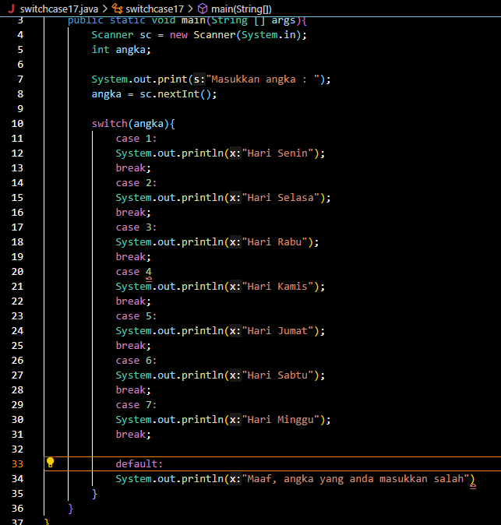

2. Dan ini adalah hasilnya



**Percobaan 3**

1. Pertama buat file dengan format PemilihanPercobaan**NoAbsen**.java



2. Kemudian masukkan perintah **import java.util.Scanner;** untuk memulai pemrograman.



3. Masukkan perintah **public static void main(String args[]) {** terlebih dahulu sebelum memulai pemrograman.

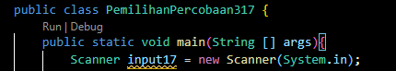

4. Kemudian mulailah pemrograman

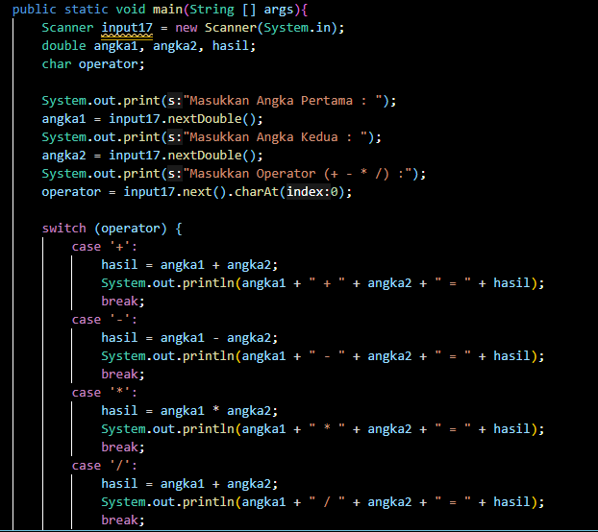

5. Maka hasilnya akan seperti ini



**Pertanyaan 3**

1. Jelaskan fungsi dari break dan default pada percobaan 4 diatas!

**Break digunakan untuk menghentikan eksekusi program setelah sebuah “case” telah di eksekusi**

**Default berguna untuk jika tidak ada kasus yang ccok dengan nilai dari ekspresi yang di eksekusi dalam “switch”**

2. Modifikasi kode program diatas, hapus break pertama. Kemudian jalankan program. Tampilkan hasilnya dan jelaskan hasilnya!

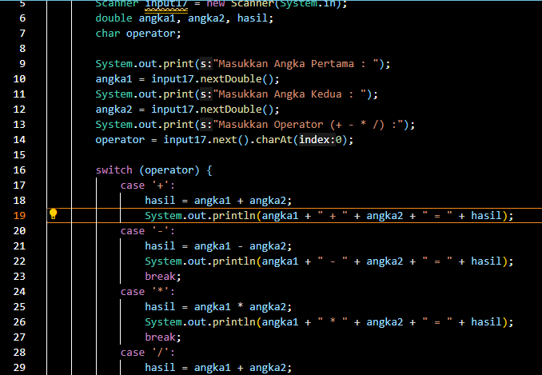

3. Push dan commit hasil modifikasi anda ke repository

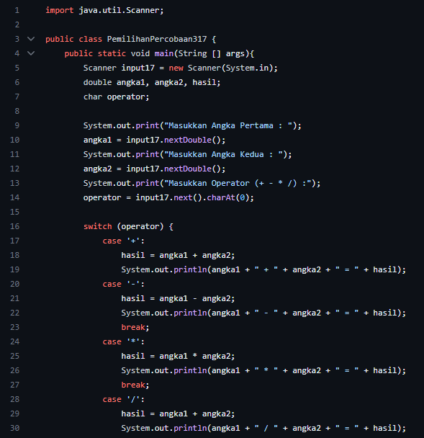

4. Jelaskan fungsi perintah kode program *operator=sc.next(),charAt(0);* dibawah ini pada percobaan 4!

**Yaitu untuk mengambil karakter pertama dari input yang di input oleh penggunanya dan menyimpan inputnya ke dalam variable operator.**

**Tugas Kelompok**

**1. Memesan posisi kursi yang anda inginkan**

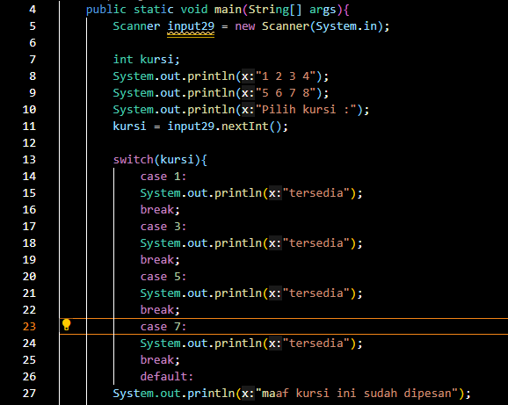

**Penjelasan:**

**Pengguna mengimput kursi yang diinginkan**

**jika tersedia maka sistem akan memunculkan status "tersedia", sedangkan jika tidak tersedia sistem akan memunculkan status "tidak tersedia"**

**Latihan Individu 1**

**Dibawah ini adalah hasil programmingnya**

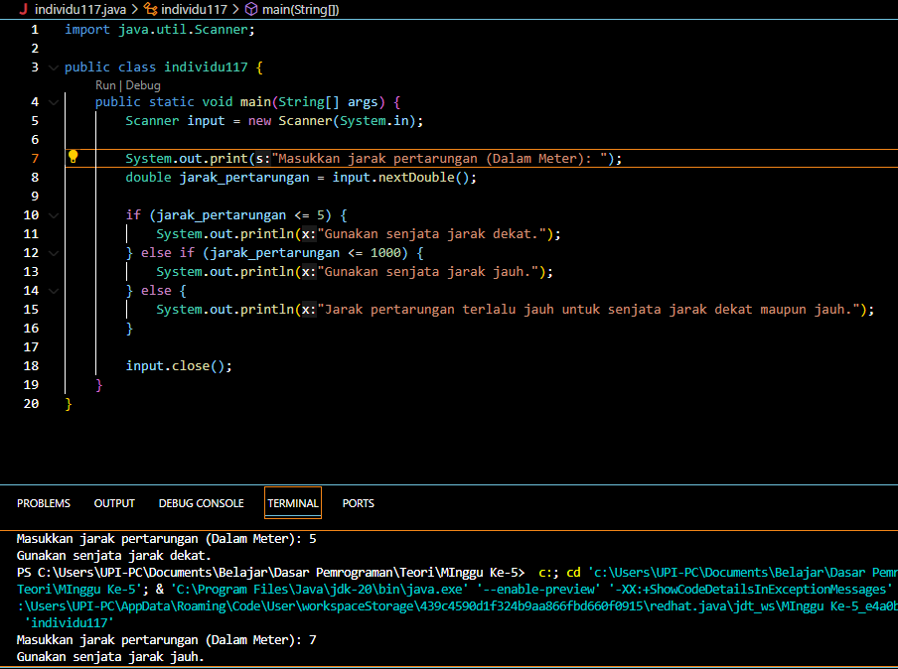

**Latihan Individu 2 :**

**Dibawah ini adalah hasil pemrogramannya**

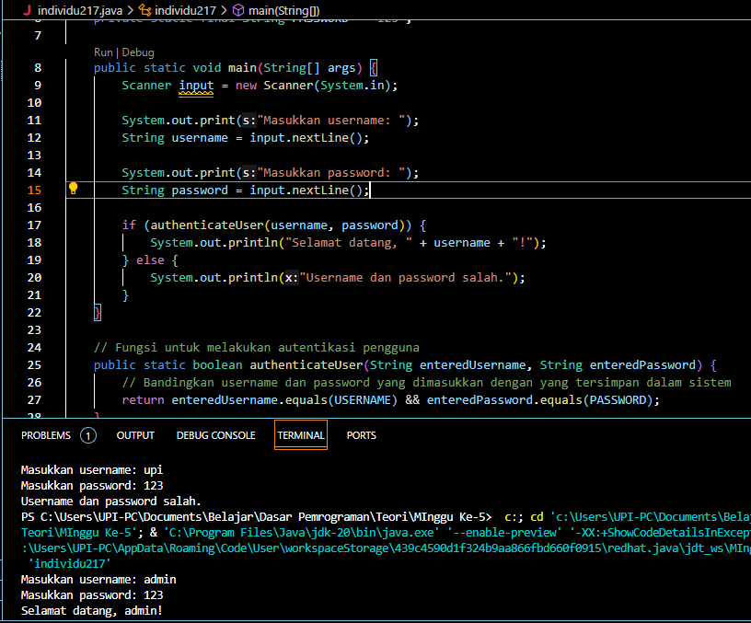

**Tugas Kelompok**

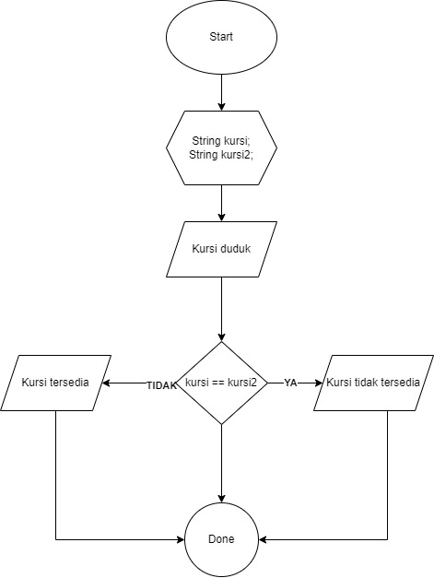

1. Tentukan Kondisi : Tentukan Posisi Kursi
2. Jika Kondisi “True/Benar”

Tentukan apa yang akan dilakukan > Kursi Tidak Tersedia

1. Jika Kondisi “False/Salah”

Tentukan apa yang akan dilakukan > Kursi Tersedia

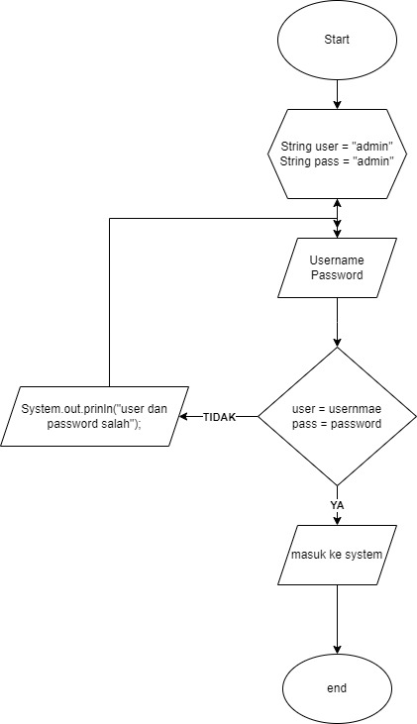

1. Tentukan Kondisi : Masukkan Username dan Password
2. Jika kondisi “True/Benar”

Tentukan apa yang akan dilakukan > Sukses Login

1. Jika kondisi “False/Salah”

Tentukan apa yang akan dilakukan > Gagal Login

x